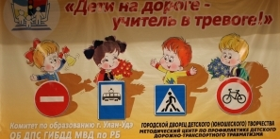
С 3 по 8 апреля 2014 года прошел городской конкурс «Дети на дороге – учитель в тревоге» среди педагогов общеобразовательных учреждений на лучшее преподавание Правил дорожного движения. Целью конкурса является формирование у детей навыков безопасного поведения на улицах и дорогах. Сокращение детского дорожно-транспортного травматизма (ДДТТ).
Инициатором конкурса являются Госавтоинспекция по г. Улан-Удэ и Комитет по образованию г. Улан-Удэ.
В этом конкурсе нашу школу представляла Хобракова Норсон Владимировна, классный руководитель 6 «г» класса, руководитель агитационной бригады ЮИД.
Первый этап – заочный, отборочный. На этом этапе конкурса, членами жюри были отобраны лучшие конспекты по профилактике детского дорожно-транспортного травматизма, среди педагогов разных направлений. Всего по итогам первого этапа, во второй прошли учителя школ №№ 65, Гимназия №3, 32, 44, лицей №27, 56, 54,40, 31, Советский ДДТ, и в том числе наша школа №37. Во втором этапе участники конкурса проводили внеклассные мероприятия с детьми по профилактике дорожно-транспортных происшествий.
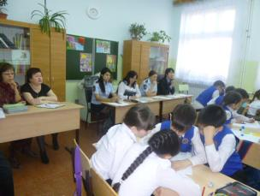 | 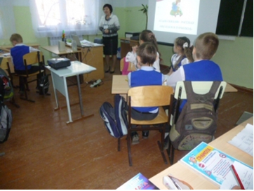
Норсон Владимировна успешно провела внеклассное мероприятие по профилактике ДДТТ для учащихся 3 класса школы №1, на котором помощниками были её ученики 6 класса «г», члены отряда по ПДД. И на третьем, заключительном этапе было показательное выступление творческой презентации педагогов с участием групп поддержки. Наша Норсон Владимировна достойно прошла все этапы конкурса и получила высокую оценку жюри - Диплом за 3 место.

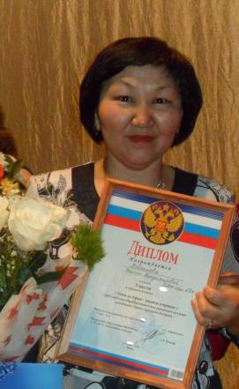 | 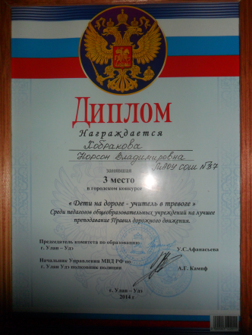
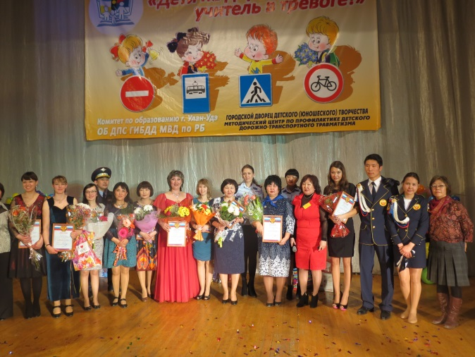  Участники конкурса  на финальном шоу. | 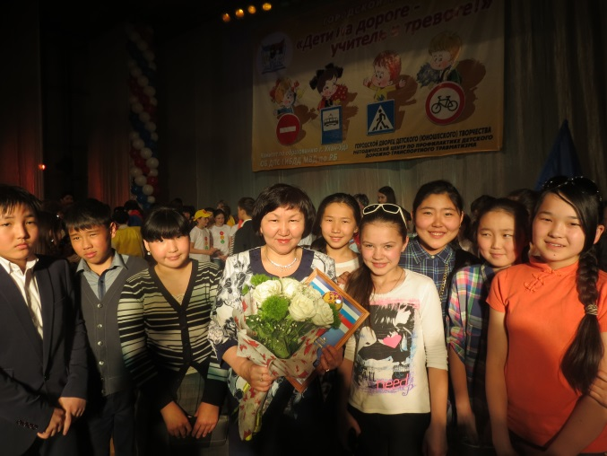  Группа поддержки  Норсон Владимировны.

ОТ ВСЕЙ ДУШИ ПОЗДРАВЛЯЕМ НОРСОН ВЛАДИМИРОВНУ
И ЖЕЛАЕМ ДАЛЬНЕЙШИХ УСПЕХОВ!!!
ПУСТЬ ВСЕГДА ДЛЯ ВАС ГОРИТ ТОЛЬКО ЗЕЛЁНЫЙ СВЕТ!

